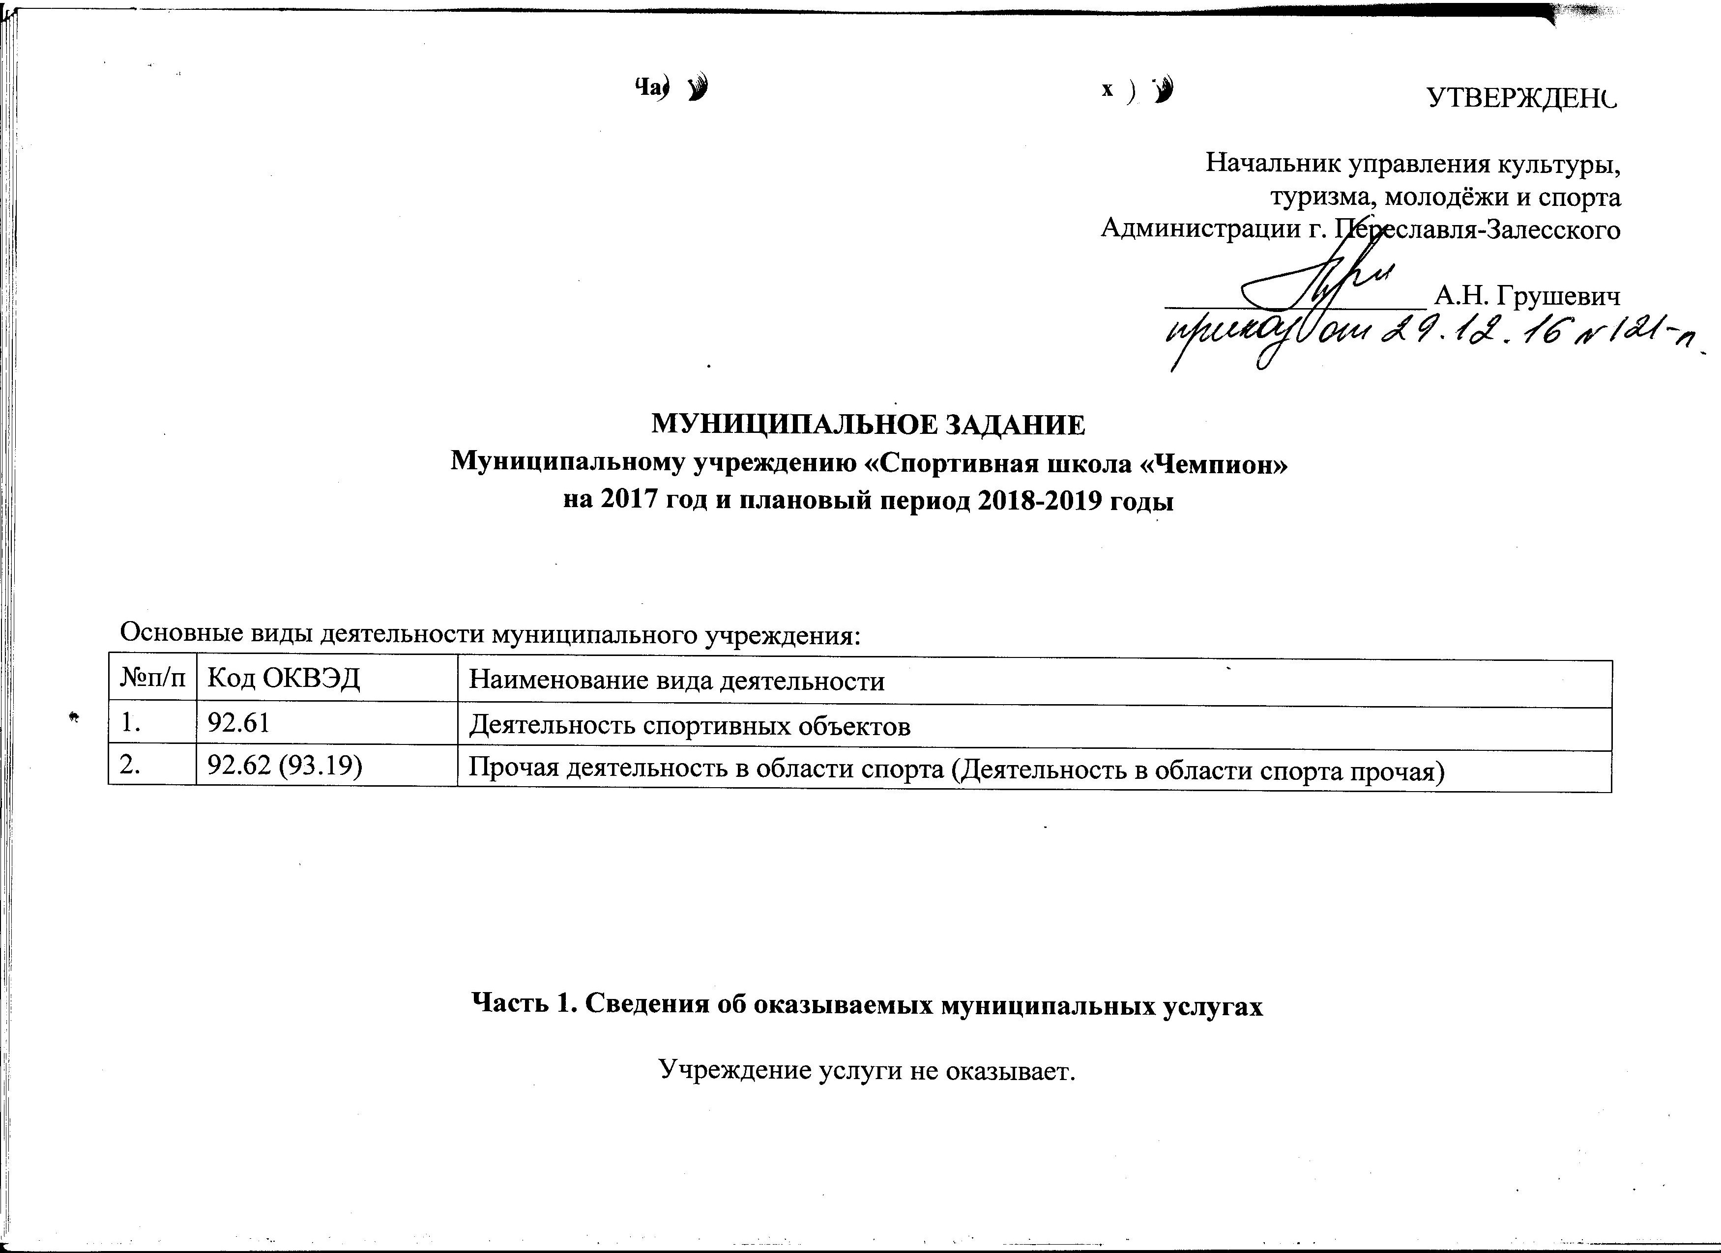
Часть 2. Сведения о выполняемых работах
Раздел 1.
Наименование работы | Организация и проведение физкультурных и спортивных мероприятий в рамках Всероссийского физкультурно-спортивного комплекса "Готов к труду и обороне" (ГТО) (за исключением тестирования выполнения нормативов испытаний комплекса ГТО)
Код работы по базовому (отраслевому) перечню | 30.026.1
Категории потребителей работы | В интересах общества
- Показатели качества работы
Уникальный номер реестровой записи | Содержание работы | Условия (формы) выполнения работы | Показатели качества работы |  | Значение показателя качества работы
Уникальный номер реестровой записи | Содержание работы | Условия (формы) выполнения работы | наименование показателя | единица измерения | 2017 год | 2018 год | 2019 год
1 | 2 | 3 | 4 | 5 | 6 | 7 | 8
787050000131001730830026100000000000005104103 | Организация и проведение физкультурных и спортивных мероприятий в рамках Всероссийского физкультурно-спортивного комплекса "Готов к труду и обороне" (ГТО) (за исключением тестирования выполнения нормативов испытаний комплекса ГТО) | очная | количество человек | чел. | 200 | 200 | 200
Допустимые (возможные) отклонения от установленных показателей качества |  |  |  | % | 5 | 5 | 5
- Показатели объема работы
Уникальный номер реестровой записи | Содержание работы | Условия (формы) выполнения работы | Показатели объема работы |  | Значение показателя объема работы
Уникальный номер реестровой записи | Содержание работы | Условия (формы) выполнения работы | наименование показателя | единица измерения | 2017 год | 2018 год | 2019 год
1 | 2 | 3 | 4 | 5 | 6 | 7 | 8
787050000131001730830026100000000000005104103 | Организация и проведение физкультурных и спортивных мероприятий в рамках Всероссийского физкультурно-спортивного комплекса "Готов к труду и обороне" (ГТО) (за исключением тестирования выполнения нормативов испытаний комплекса ГТО) | очная | количество мероприятий | штука | 5 | 5 | 5
Допустимые (возможные) отклонения от установленных показателей объема |  |  |  | % | 5 | 5 | 5
- Требования к условиям, порядку и результатам выполнения работы в соответствии с техническим заданием (приложение 1).
Раздел 2.

Наименование работы | Проведение тестирования выполнения нормативов испытаний (тестов) комплекса ГТО
Код работы по базовому (отраслевому) перечню | 30.044.1
Категории потребителей работы | В интересах общества

- Показатели качества работы
Уникальный номер реестровой записи | Содержание работы | Условия (формы) выполнения работы | Показатели качества работы |  | Значение показателя качества работы
Уникальный номер реестровой записи | Содержание работы | Условия (формы) выполнения работы | наименование показателя | единица измерения | 2017 год | 2018 год | 2019 год
1 | 2 | 3 | 4 | 5 | 6 | 7 | 8
787050000131001730830044100000000000003100101 | Проведение тестирования выполнения нормативов испытаний (тестов) комплекса ГТО | очная | Количество мероприятий | штука | 4 | 4 | 4
787050000131001730830044100000000000003100101 |  | очная | Количество человек | чел. | 300 | 300 | 300
Допустимые (возможные) отклонения от установленных показателей качества |  |  |  | % | 5 | 5 | 5

- Показатели объема работы
Уникальный номер реестровой записи | Содержание работы | Условия (формы) выполнения работы | Показатели объема работы |  | Значение показателя объема работы
Уникальный номер реестровой записи | Содержание работы | Условия (формы) выполнения работы | наименование показателя | единица измерения | 2017 год | 2018 год | 2019 год
1 | 2 | 3 | 4 | 5 | 6 | 7 | 8
787050000131001730830044100000000000003100101 | Проведение тестирования выполнения нормативов испытаний (тестов) комплекса ГТО | очная | Количество мероприятий | штука | 4 | 4 | 4
Допустимые (возможные) отклонения от установленных показателей объема |  |  |  | % | 5 | 5 | 5
- Требования к условиям, порядку и результатам выполнения работы в соответствии с техническим заданием (приложение 2).

Раздел 3.

Наименование работы | Обеспечение доступа к объектам спорта
Код работы по базовому (отраслевому) перечню | 30.038.1
Категории потребителей работы | В интересах общества

- Показатели качества работы
Уникальный номер реестровой записи | Содержание работы | Условия (формы) выполнения работы | Показатели качества работы |  | Значение показателя качества работы
Уникальный номер реестровой записи | Содержание работы | Условия (формы) выполнения работы | наименование показателя | единица измерения | 2017 год | 2018 год | 2019 год
1 | 2 | 3 | 4 | 5 | 6 | 7 | 8
760800649676080100130038100000000000001100101 | Обеспечение доступа к объектам спорта | очная | наличие обоснованных жалоб | единица | 1 | 1 | 1
Допустимые (возможные) отклонения от установленных показателей качества |  |  |  | % | 5 | 5 | 5

- Показатели объема работы
Уникальный номер реестровой записи | Содержание работы | Условия (формы) выполнения работы | Показатели объема работы |  | Значение показателя объема работы
Уникальный номер реестровой записи | Содержание работы | Условия (формы) выполнения работы | наименование показателя | единица измерения | 2017 год | 2018 год | 2019 год
1 | 2 | 3 | 4 | 5 | 6 | 7 | 8
760800649676080100130038100000000000001100101 | Обеспечение доступа к объектам спорта | очная | посещаемость | Человеко-час | 100104 | 93000 | 93000
Допустимые (возможные) отклонения от установленных показателей объема |  |  |  | % | 5 | 5 | 5

- Требования к условиям, порядку и результатам выполнения работы в соответствии с техническим заданием (приложение 3).
Раздел 4.

Наименование работы | Организация и проведение спортивно-оздоровительной работы по развитию физической культуры и спорта среди различных групп населения
Код работы по базовому (отраслевому) перечню | 30.031.1
Категории потребителей работы | Физические лица (граждане Российской Федерации)

- Показатели качества работы
Уникальный номер реестровой записи | Содержание работы | Условия (формы) выполнения работы | Показатели качества работы |  | Значение показателя качества работы
Уникальный номер реестровой записи | Содержание работы | Условия (формы) выполнения работы | наименование показателя | единица измерения | 2017 год | 2018 год | 2019 год
1 | 2 | 3 | 4 | 5 | 6 | 7 | 8
787050000131001730830031100000000000008105101 | Организация и проведение спортивно-оздоровительной работы по развитию физической культуры и спорта среди различных групп населения | очная | доля получателей услуг, удовлетворенных качеством услуги | процент | 95 | 95 | 95
Допустимые (возможные) отклонения от установленных показателей качества |  |  |  | % | 5 | 5 | 5

- Показатели объема работы
Уникальный номер реестровой записи | Содержание работы | Условия (формы) выполнения работы | Показатели объема работы |  | Значение показателя объема работы
Уникальный номер реестровой записи | Содержание работы | Условия (формы) выполнения работы | наименование показателя | единица измерения | 2017 год | 2018 год | 2019 год
1 | 2 | 3 | 4 | 5 | 6 | 7 | 8
787050000131001730830031100000000000008105101 | Организация и проведение спортивно-оздоровительной работы по развитию физической культуры и спорта среди различных групп населения | очная | количество привлеченных лиц | человек | 100 | 100 | 100
787050000131001730830031100000000000008105101 |  | очная | количество посещений | единица | 572 | 572 | 572
Допустимые (возможные) отклонения от установленных показателей объема |  |  |  | % | 5 | 5 | 5
- Требования к условиям, порядку и результатам выполнения работы в соответствии с техническим заданием (приложение 4).
Часть 3. Прочие сведения о муниципальном задании

№ п\п | Наименование | Требования
1. | Основания для приостановления выполнения муниципального задания | в случае выявления нарушений учредителем во время контрольных мероприятий:  - при невыполнении требований, установленных базовыми требованиями к предоставлению муниципальных услуг;  - при обнаружении недостоверных или искаженных данных в отчетных документах
1. |  | чрезвычайные ситуации (пожар, авария и др.)
1. |  | окончание периода, на который выданы (лишение) разрешительные документы на осуществление соответствующих видов деятельности (лицензий, свидетельств об аккредитации, аттестации и пр.)
2. | Основания для досрочного прекращения выполнения муниципального задания | ликвидация (реорганизация) учреждения
2. |  | перераспределение полномочий, повлекшее исключение из компетенции бюджетного учреждения, органа местного самоуправления полномочий по оказанию муниципальной услуги (выполнению работы)
2. |  | исключение муниципальной услуги (работы) из Ведомственного перечня муниципальных услуг и работ, оказываемых и выполняемых подведомственными учреждениями УКТМиС Администрации г. Переславля-Залесского
2. |  | иные предусмотренные нормативными правовыми актами случаи, влекущие за собой невозможность оказания муниципальной услуги (выполнения работы), не устранимую в краткосрочной перспективе
3. | Порядок контроля учредителем выполнения муниципального задания | Формы контроля | Периодичность
3. |  | выездная проверка | – в соответствии с планом-графиком проведения выездных проверок, но не реже двух раз в год;
3. |  | выездная проверка | – по мере необходимости (в случае поступления обоснованных жалоб потребителей, предписаний правоохранительных органов)
3. |  | камеральная проверка | по мере поступления отчетности о выполнении государственного задания
4. | Требования к отчетности о выполнении муниципального задания | В соответствии с Порядком формирования муниципального задания на оказание муниципальных услуг (выполнение работ) в отношении муниципальных учреждений городского округа г. Переславля-Залесского и финансовом обеспечении выполнения муниципального задания, утвержденным Постановлением Администрации г. Переславля-Залесского от 30.10.2015 № ПОС.03-1602/15
4.1. | Периодичность представления отчетов о выполнении муниципального задания | ежеквартально
4.2. | Сроки представления отчетов о выполнении муниципального задания | До 15 числа месяца, следующего за отчетным
4.3. | Дополнительные формы отчетности о выполнении муниципального задания | Не установлены
4.4. | Иные требования к отчетности о выполнении муниципального задания | Не установлены
5. | Иные требования, связанные с выполнением муниципального задания | Допустимое (возможное) отклонение от установленных показателей объема муниципальных услуг (работ) в целом, в пределах которых муниципальное задание считается выполненным, составляет 5 %.

